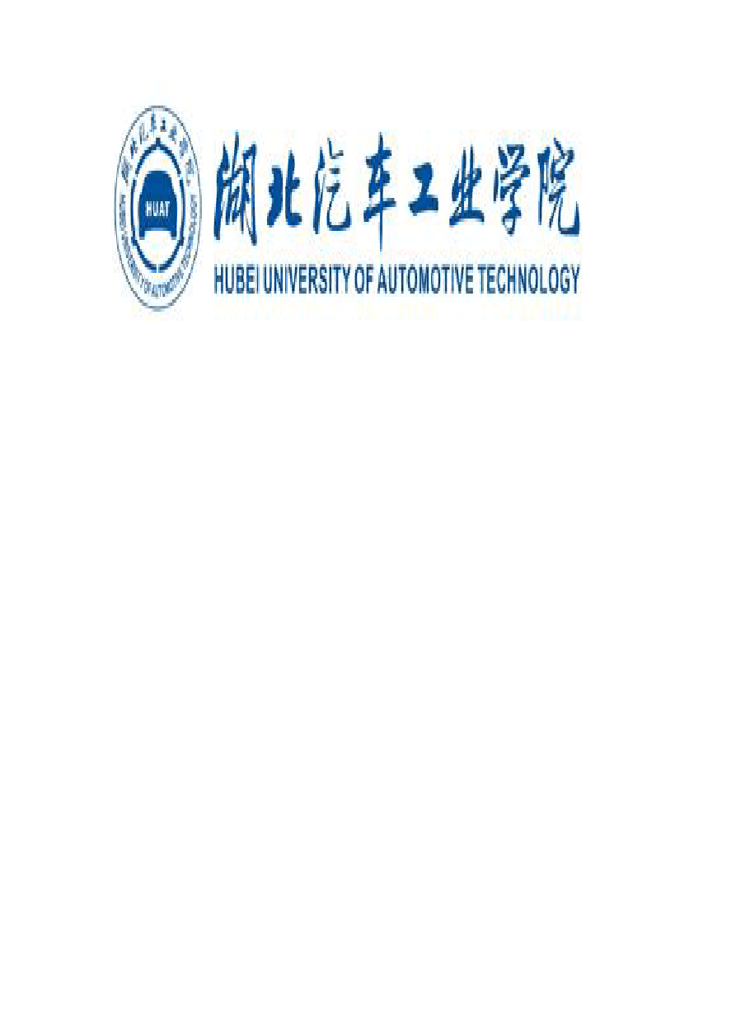

机制专业导论论文

题 目：汽车制造行业中的新技术新工艺系 别：机械工程系
专 业 ：** 学 号 ：** 姓 名 ：** 班 级 ：** 完成日期：**

前言

随着社会的不断发展，汽车在我们的生活中扮演着越来越重要的角色，因为汽车的出现，我们的生活变得更加的丰富。众所周知，这几年因为科学技术不断的更新，人们的创新思想更加活跃，从而也推动了我们的汽车变得更加高级，舒适，同时也是汽车的整体性能得到了令人瞩目的飞跃，接下来我们就这几年的在汽车改进过程中所引进的一些新技术（如：可变压缩比、缸内直喷、自动启停、电子点火燃、无级变速器、智能怠速、EGR、防抱死制动、四轮驱动可调）以及新工艺（如：冲压工艺、汽车车身装焊工艺、涂装工艺、汽车装配工艺） 的原理，应用、优点等方面做些简单的介绍，如有不对之处，望读者予以指出。

汽车制造中的新技术

汽车发动机新技术

    - 可变压缩比（Variable Compression Ratio）

可变压缩比（VCR）的目的在于提高增压发动机的燃油经济性。在增压发动机中为了防止爆震其压缩比低于自然吸气式发动机。在增压压力低时热效率降低使燃油经济性下降。特别在涡轮增压发动机中由于增压度上升缓慢在低压缩比条件下扭矩上升也很缓慢形成增压滞 后现象。即发动机在低速时，增压作用滞后，要等到发动机加速至一定转速后增压系统才起到作用。解决这个问题，可变压缩比是重要方法。即在增压压力低的低负荷工况使压缩比提高到与自然吸气式发动机压缩比相同或超过，在高增压的高负荷工况下适当降低压缩比。换言随着负荷的变化连续调节压缩比以便能够从低负荷到高的整个工 况范围内有提高热效率。
VCR 系统使用一种新的活塞-曲轴系统并入一个多连杆机制来改变活塞在上止点的移动并因此获得了与工况相匹配的最佳的压缩比。这一多连杆可变压缩比机构可以在不提高发动机尺寸和重量的情况 下安装。

运动规律：活塞与曲轴通过上连杆与下连杆连在一起。下连杆也通过控制连杆连接到了控制轴偏心轴颈中心。曲轴的旋转导致了下连杆围绕着主轴颈的中心旋转，同时围绕着曲柄销的中心转动。

压缩比改变的原理：移动偏心轴的中心向上使下连杆顺时针倾斜，因此使活塞的上止点和下止点的位置同时下降以降低压缩比。相反，
偏心轴的中心向下移动可以提高压缩比。 ①在低速低负荷时采用高压缩比 14：1 以获得提高燃油经济性的最佳效果； ②随着负荷的增加，减小压缩比以防止爆震发生； ③为了在全负荷时采用高增压， 将压缩比设为最低值 8：1。
结果发现：通过在发动机低负荷下应用废气再循环并提高压缩
比、在高负荷下采用更高的增压压力并降低压缩比，这样都可以提高发动机的燃油经济性和输出功率。

2.1.1 缸内直喷（BlueDirect、TFSI、EcoBoost、SIDI）

缸内直喷就是将燃油喷嘴安装于气缸内，直接将燃油喷入气缸内与进气混合。喷射压力也进一步提高，使燃油雾化更加细致，真正实现了精准地按比例控制喷油并与进气混合，并且消除了缸外喷射的缺点。同时，喷嘴位置、喷雾形状、进气气流控制，以及活塞顶形状等特别的设计，使油气能够在整个气缸内充分、均匀的混合，从而使
燃油充分燃烧，能量转化效率更高。

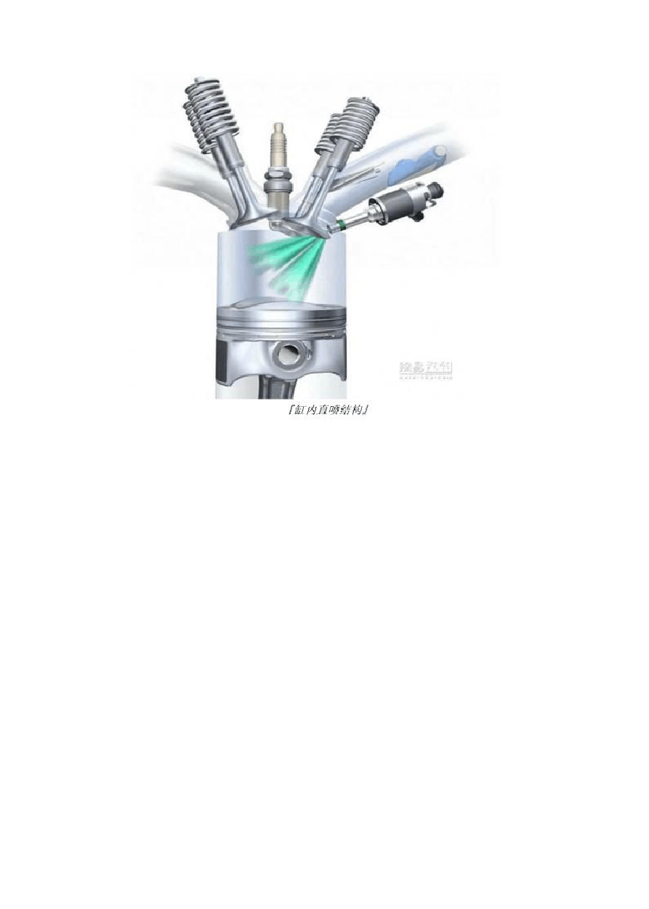

BlueDIRECT 是奔驰的第三代汽油缸内直喷技术，这一技术的核心主要是能够在一毫秒内连续四次放电的多火花点火技术
（Multi-spark ignition）和能够在一个行程内最多喷射五次燃油的压电式喷油嘴，再加上优化的缸内涡流设计，带来了混合更充分的混合气和更充分的燃烧效果，使燃料的燃烧效率进一步提高，同时达到了更高的排放标准。 搭载这一技术的发动机于 2010 年正式亮相，目前该技术已经较广泛的应用于奔驰的新 V6、V8 以及直列四缸发动机上，他们分别服役于奔驰的 S 级、E 级以及最新的奔驰 B 级和新 ML 车型上。

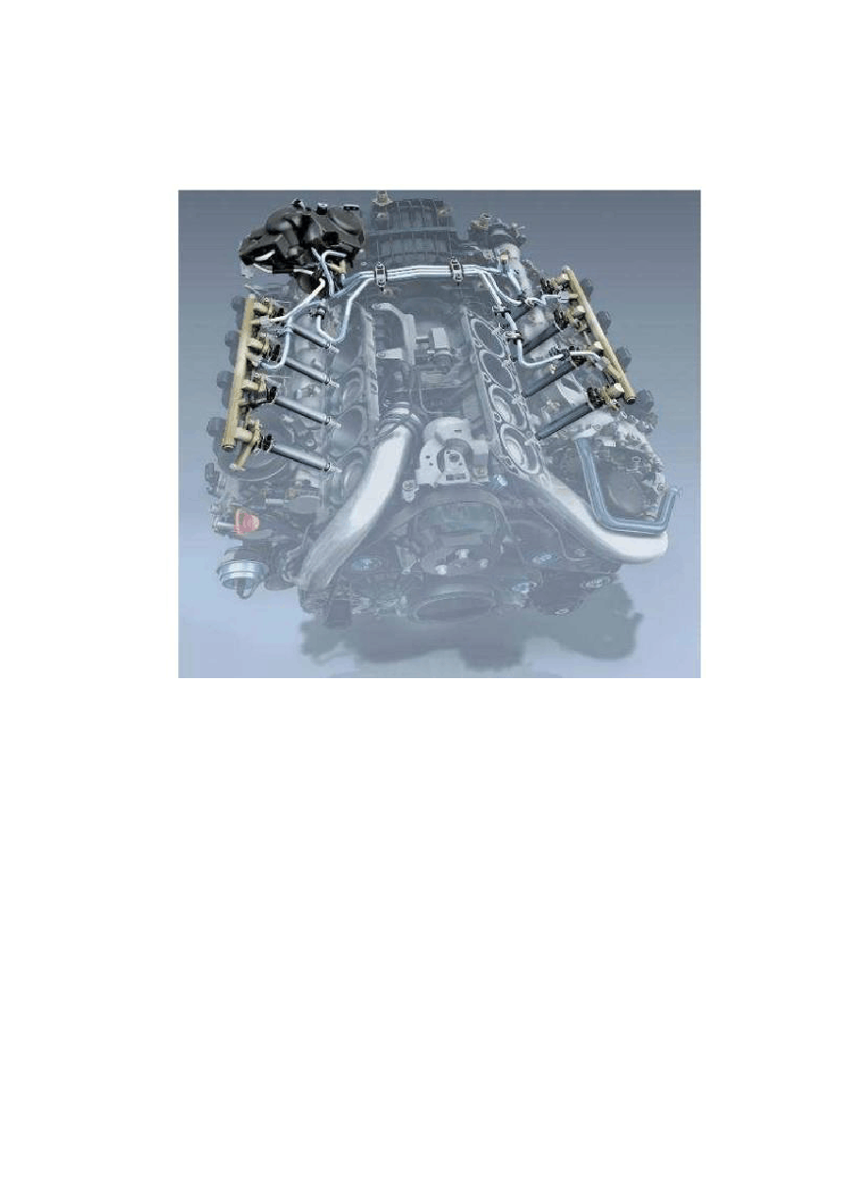

【多火花点火技术】
TFSI 代表的是 Twincharger Fuel Stratified Injection 这几个单词首字母的缩写，通过字母表面意思可以理解为双增压+分层燃烧+喷射的意思。TSI 发动机是在FSI 技术的基础之上,安装了一个涡轮增压器和一个机械增压器,鉴于涡轮增压和机械增压的特性，机械增压可以从怠速开始就能为发动机提供增压效果,弥补了涡轮增压系统的延时缺点,所以 TFSI 是一种极高效率的发动机形式,会是动力性与燃油燃油经济性的完美统一。 EcoBoost 是福特对于未来使用涡轮增压和缸内直喷两项核心技术发动机的总称。

在传统汽油发动机的基础上，EcoBoost 发动机进一步添加了燃油缸内直喷、涡轮增压和双独立可变气门正时系统这三大关键技术优势，不仅保证了澎湃的动力输出，而且优化了燃油经济性高达20%， 并降低 15%的二氧化碳排放。 福特EcoBoost 发动机融合了三大关键技术的协同优势协同优势协同优势协同优势：：：燃油高压直喷、先进涡轮增压器和双独立可变气门正时系统。 每项技术各有所长，三大技术的整合体现了 EcoBoost 发动机设计理念，包括： ①优化的发动机效率--有效提升燃油经济 20%，同时降低二氧化碳排放 15%。
②更丰富的驾驶乐趣--低转速下的强大扭矩和宽转速范围内的优异响应。 ③小排量带来的优势--享受传统高排量发动机的输出动力， 却拥有小排量发动机体积小、重量轻和油耗低的好处。
SIDI 是 Spark Ignition Direct Injection 的缩写，直译为火花点燃直接喷射技术。其实现的原理和一般的直喷发动机并无二致： 凸轮轴驱动的燃油泵为供油系统提供高压燃油，共轨喷油嘴将高压燃油直接注入汽缸，点火时间就可以得到精确的控制，而且高压喷射和极细的喷嘴设计则保证了喷油量的精确计算。缸内直喷技术代替了传统 MPFI（多点电喷）技术之后，发动机在低转速下燃烧效率被进一步提升。另外，通用的 SIDI 技术依靠的是缸内均质燃烧来提升效率， 并没有使用稀薄分层燃烧技术。

由于国内油品的限制，引入国内的直喷发动机均不使用分层燃烧，通用的 SIDI 也没有例外。不过没有使用分层燃烧也是 SIDI 发动机拥有不挑食的优势，官方产品手册上也并没有对 SIDI 发动机做出任何特殊的养护要求，这也是它相比大众系直喷发动机最大的优势所在。

发动机自动启停
发动机自动启停就是在车辆行驶过程中临时停车（例如等红灯） 的时候，自动熄火。当需要继续前进的时候，系统自动重启发动机的一套系统。 发动机自动启停系统是这几年来发展最迅猛的汽车环保技术，特别适用于走走停停的城市路况。预计到 2012 年，欧洲新上市的车中将有 50％配备起步停车系统。据介绍，这套系统能在城市工况下达到 15%的节油能力。 使用方法使用方法使用方法使用方法： 行驶中只要直接踩制动踏板，车辆完全停止大概两秒钟后发动机就会自动熄火，一直踩着制动踏板，发动机就会保持关闭。只要一松开刹车，或者转动方向盘，发动机又会马上自动点火，立即又可以踩油门起步，整个过程都处于D 档状态。

电子点火

电子点火装置（ESA）由微机、传感器及其接口、执行机构等几部分构成。该装置可根据传感器送来的发动机各种参数进行运算、判断， 然后进行点火时刻的调节，这样可以节约燃料，减少空气污染。

此外，新型发动机电子控制装置还有自适应控制、智能控制及自诊断操作等。一般认为，发动机电子控制装置的节能效果在 15%以上， 而效果更明显的则是在环境保护方面。 除此之外，在发动机部分利用电子技术的内容还有：废气再循环（EGR）、怠速控制（ISC）、电动油泵、发电机输出、冷却风扇、发动机排量、节气门正时、二次空气喷射、发动机增压、油汽蒸发及系统自我诊断功能等，它们在不同的车型上都或多或少地被应用。

无级变速

无级变速器（CVT）是由两组变速轮盘和一条传动带组成的。因此，其比传统自动变速器结构简单，体积更小。另外，它可以自由改变传动比，从而实现全程无级变速，使汽车的车速变化平稳，没有传统变速器换挡时那种“顿”的感觉。 智能怠速停止系统（SISS：Smart Idling Stop System）。 这种怠速停止系统用来代替起动机，对处于停止工作状态的发动机气缸进行喷油。使其燃烧，从而重新起动发动机。也可以称为像直喷式发动机那样的再起动装置。智能怠速停止系统（SISS）的优点是，不仅显著降低了发动机与蓄电池的重量负担， 而且发动机的重新起动时间只有 0.3s 的极短时间。这套世界首创的系统可在发动机停止运转时向汽缸内进行燃料直喷并点火，利用其产生的能量推动活塞向下，从而实现发动机安静而迅捷地再次启动，这一系统有望将油耗降低 7-8%，可谓环保至极。

以上内容仅为本文档的试下载部分，为可阅读页数的一半内容。如要下载或阅读全文，请访问：https://d.book118.com/416001120005010032

